GIBALNI KOTIČEK: PODAJANJE ŽOGICE
STAROST: 3-6 LET

KAJ POTREBUJEM?
- PRAZNO PLASTENKO TEKOČEGA PRALNEGA PRAŠKA
- ČASOPISNI PAPIR

POSTOPEK:
PRAZNI PLASTENKI TEKOČEGA PRALNEGA PRAŠKA ODREŽITE DNO IN DOBILI BOSTE IGRAČO ZA PODAJANJE MAJHNIH ŽOGIC.
POZOR: PRI REZANJU PLASTENKE NAJ POMAGAJO STARŠI. PO REZANJU MOREBITNI OSTRI ROB POBRUSITE Z BRUSNIM PAPIRJEM.
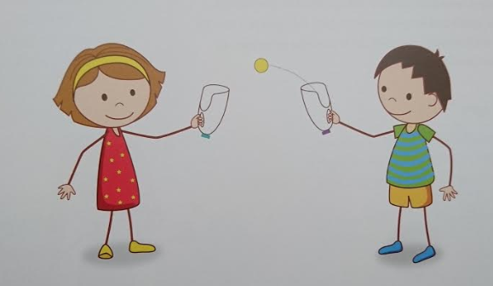
IZ ČASOPISNEGA PAPIRJA IZDELAJTE MAJHNO ŽOGICO ZA PODAJANJE (ČASOPISNI PAPIR FINO »ZMEČKAJTE« V TRDO KEPO).
POTEK IGRE:
- ČE SI BOSTA ŽOGICO PODAJALA LE DVA IGRALCA, SE NA ZAČETKU POSTAVITA 2-3 METRE NARAZEN. ČE JE IGRALCEV VEČ, OBLIKUJEJO ŠIROK KROG, V KATEREM IGRALCI STOJIJO DVA METRA NARAZEN.
- IGRALEC, KI ZAČNE IGRO, ŽOGICO POLOŽI V SVOJO PLASTENKO IN JO S KROŽNIM ZAMAHOM NAVZGOR VRŽE SVOJEMU SOIGRALCU.
- IGRALCA OZIROMA IGRALCI POSKUŠAJO OPRAVITI ČIM VEČ PODAJ, NE DA BI ŽOGICA PADLA NA TLA.
VESELO PODAJANJE ŽELIM!

VIR: Darja Zorec: IGRE MOJEGA OTROŠTVA, stran 55 (Knjigca, založništvo in izobraževanje,2015)

ŠE SPROSTITEV:
PO LOVLJENJU ŽOGICE SI ZAGOTOVO UTRUJEN-A, ZATO SI PRIVOŠČI MALO POČITKA. NEKDO OD ODRASLIH NAJ TI PREBERE ZGODBICO ZA SPROSTITEV, TI PA SE ULEŽI NA TLA, ZAPRI OČI, POSLUŠAJ IN UŽIVAJ.
ZGODBICA TE BO ZAGOTOV O SPOMNILA NA LEPE DNI V VRTCU.
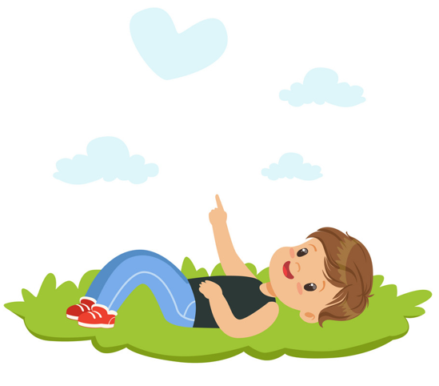

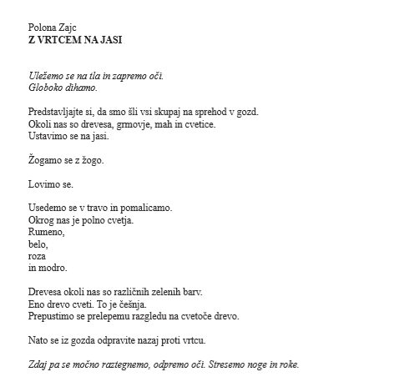

VIR: Gordana Schmidt: VODENA VIZUALIZACIJA, stran 57

